基础篇 第八回
天下文章皆字符串
世间逻辑不过与或非
字符串需要注意的点：
（1）人类所有要表达的文本，都是字符串。
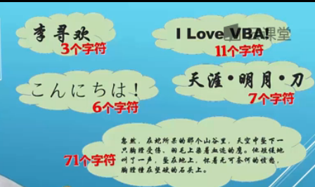
（2）所有字符串必须用双引号括起来，否则会与变量混淆。
（3）字符串中可以包含各种文本字符，也可以包含特殊字符（最直接的例子就是空格，换行符，回车符）这几个字符我们都看不见的，但是他们确实存在着。换行符不存在的话，两个段落就会连成一个字符。
（4）一个字符串可以包含多个字符，甚至可以包含一个字符或者一个字符都没有。

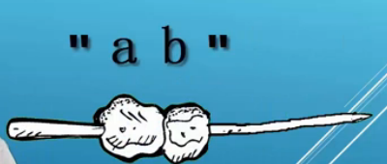

这些都是羊肉串，最后是一个没有肉的羊肉串。字符串也是一样，存在空串。

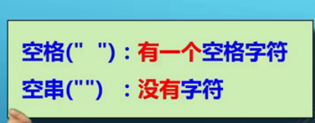
（5）
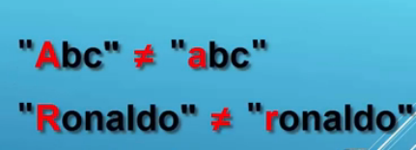
（6）数字构成的字符串并不是数字
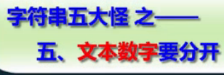。

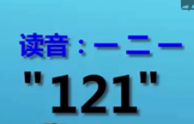
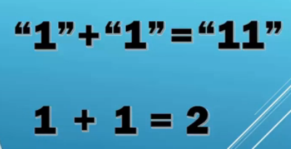
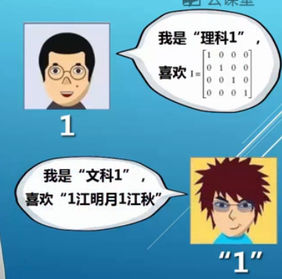
数字用于数据处理，字符串用于文本处理
字符串相加就是把两个字符串连接到一起，形成新的字符串。这个操作在VBA中使用的并不是加号，而是&.
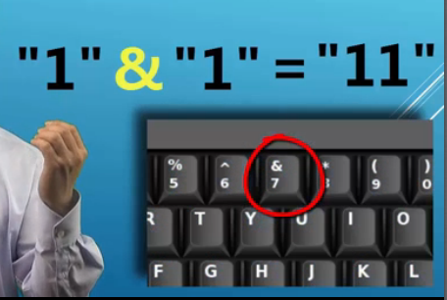
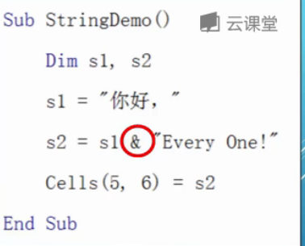
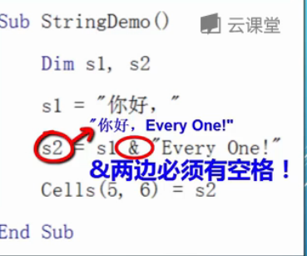
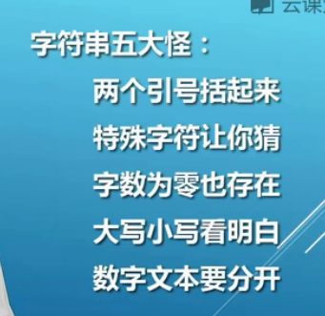
- 回到前面的例子，加入我们采用的是“人民币”的计价商品

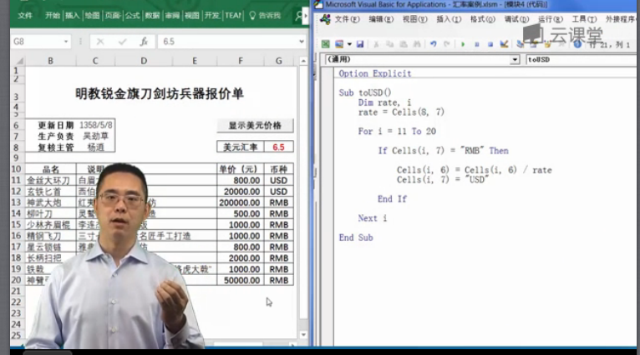
部分“RMB” 变为了 “人民币”
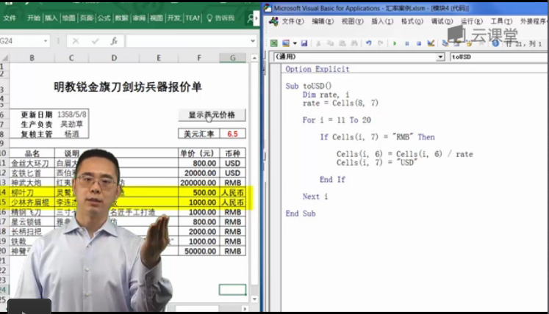
上次课只处理了”RMB”这一种情况。那么程序变为了：
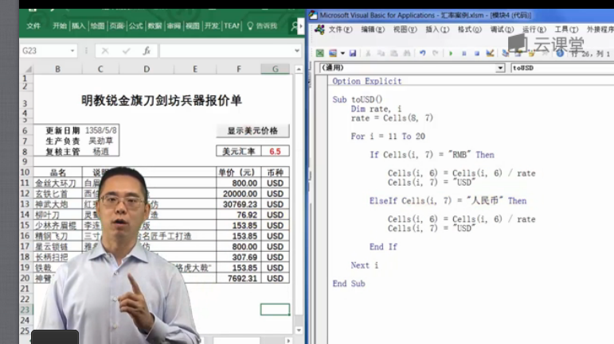
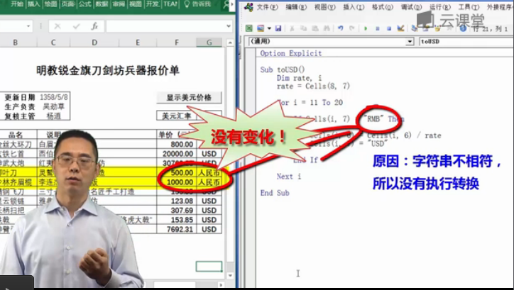
如果我们有很多钟人民币的写法，显然这是不必要的重复

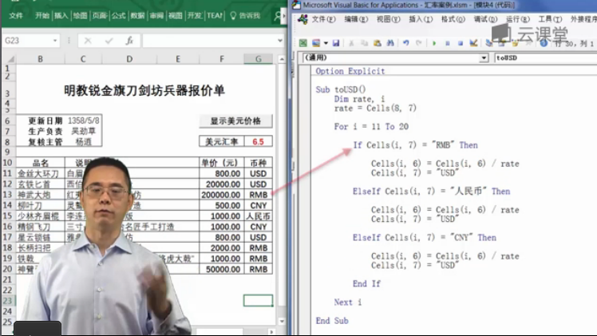
解决的方法：逻辑运算符or
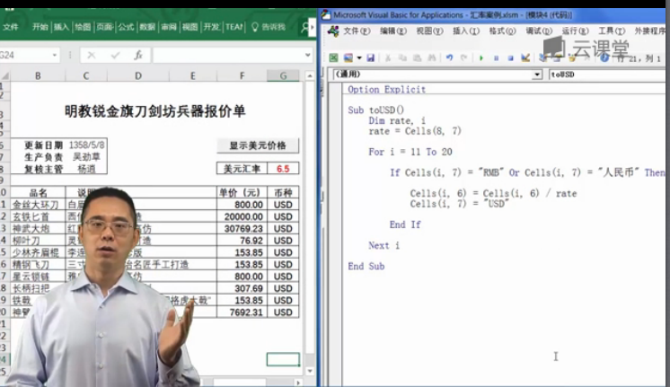
逻辑运算符有三种：

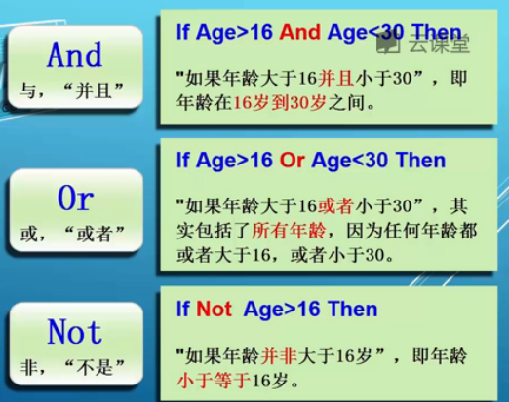
主要注意两点：
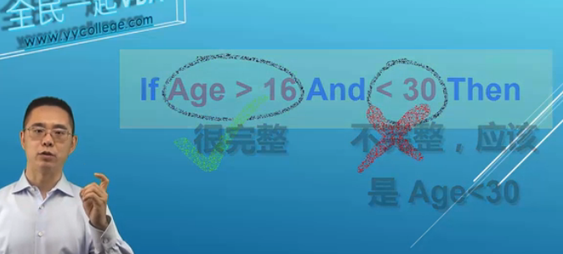
例如下面就是错误的
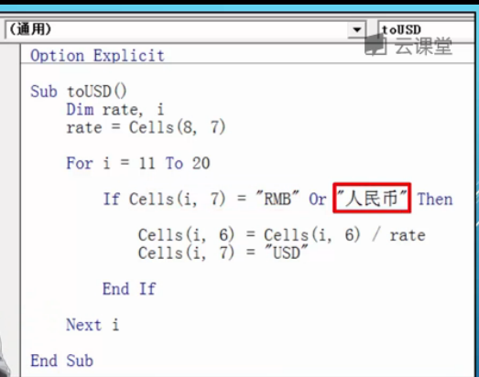
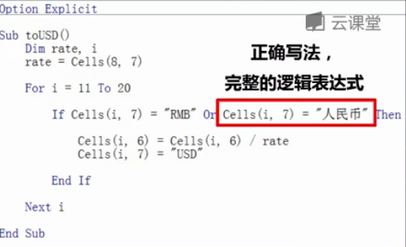
第二个要点：
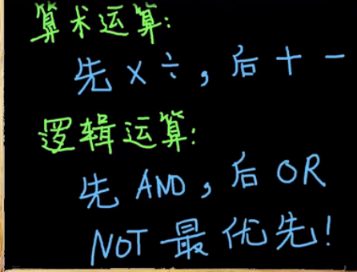
比如寻找年龄小于30，并且教授数学或者物理的工程师：
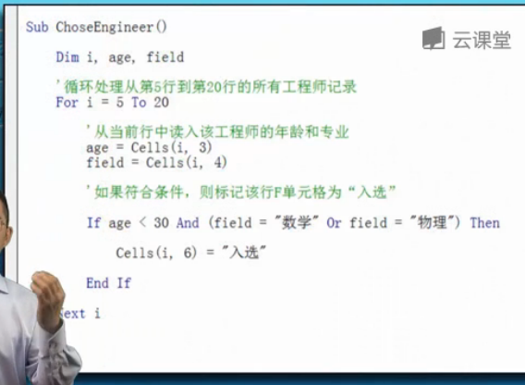

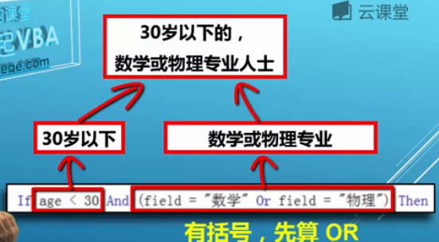
如果没有括号：
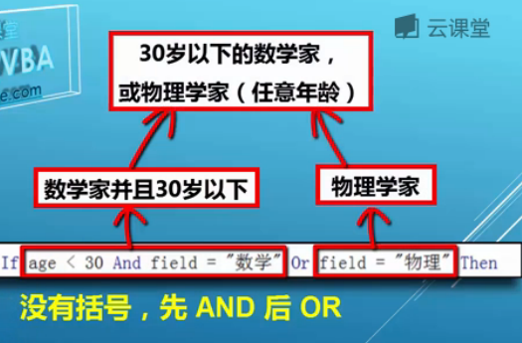
必要的时候多家括号。本节课内容：
